Lab 3,4,5,6: Requirements Specification

Following statements are omitted ambiguous requirements for a Ticket Vendor Machine part of a Smart Ticketing System.

- An automated ticket-issuing system sells public transportation (Bus, MRT, etc..). Users select their destination and select the mode of payment (such as Credit Card, QR Code payment linked with banking system or digital wallet).

- In case of payment with credit card then the ticket vendor machine issues a paper ticket with a bar code itself and their credit card account be charged. When the passenger presses the start button, a menu display of potential destinations is activated, along with message to him/her to select a destination. Once a destination has been selected, he/she is requested to input their credit card. When the credit transaction has been validated, the ticket is issued.

- The same for digital wallet means that the ticket vendor machine will show a QR Code after the passenger selecting a route for her/his mobile phone payment.

Assume you are a specialist in Software Development, you are required:

1. Ask question to make a clear for above requirements and write them in the Q & A Template.xls

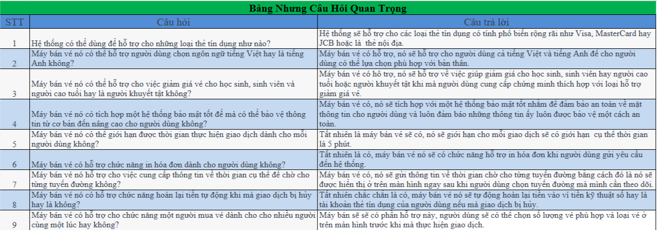

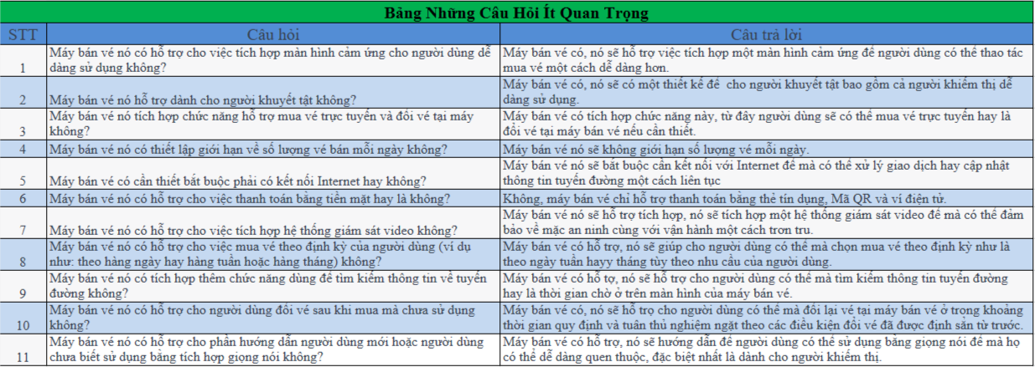

1. Write a set of functional, non-functional and domain requirements for a Ticket Vendor Machine. You can conduct this exercise to Excel or Word. Remember to concentrate on expectations of reliability and response time.

Yêu cầu chức năng:

1. Chức năng chọn điểm đến: Người dùng sẽ có thể dễ dàng mà chọn điểm đến từ việc xem danh sách các điểm đến đã có sẵn.

2. Chức năng chọn loại vé: Người dùng sẽ có thể được chọn loại vé phù hợp với nhu cầu của bản thân (ví dụ: loại vé đơn, loại vé ngày hay loại vé tháng).

3. Chức năng chọn phương thức thanh toán: Người dùng sẽ có thể được lựa chọn giữa các hình thức hay là các phương thức thanh toán khác nhau nhằm khả năng hiện có của người dùng (ví dụ như: thẻ tín dụng hoặc ví điện tử nội địa).

4. Chức năng thanh toán bằng thẻ tín dụng: Chức nnawg này sẽ hỗ trợ cho người dùng có thể thanh toán bằng các sử dụng thẻ tín dụng qua máy bán vé.

5. Chức năng thanh toán bằng ví điện tử (mã QR): Chức năng này nó sẽ ỗ trợ cho người dùng có thể thanh toán bằng việc quét mã QR từ ví điện tử hiện có của người dùng.

6. Chức năng xác nhận giao dịch: Chức năng này nhằm giúp cho người dùng có thể xác nhận quá trình giao dịch thanh toán cùng với việc nó sẽ hiển thị thông báo cho người dùng.

7. Chức năng in và hiển thị vé: Chức này này sẽ giúp cho in vé giấy hay là hiển thị mã vé điện tử dành cho người dùng sau khi mà người dùng hoàn tất giao dịch.

8. Chức năng tìm kiếm thông tin tuyến đường và thời gian chờ: Chức năng này nó sẽ hỗ trợ cho người dùng có thể tra cứu thông tin về tuyến đường cùng với thời gian chờ của phương tiện công cộng để người dùng dễ dàng theo dõi và quan sát.

9. Chức năng hỗ trợ người dùng khiếm thị hoặc cần hỗ trợ: Chức nằng này là một phần chức năng cần phải có cho máy bán vé vì nó sẽ có thể hỗ trợ cho người dùng khiếm thị hay là cần hỗ trợ để thông qua giao diện hay là hướng dẫn người dùng bằng giọng nói.

Yêu cầu phi chức năng:

1. Phi chức năng về độ tin cậy: Ở phi chức năng này thì máy bán vé cần phải hoạt động với độ tin cậy cao cùng với đảm bảo nó sẽ không gặp lỗi thường xuyên.

2. Phi chức năng về thời gian đáp ứng: Phi chức năng này thì yêu cầu máy bán vé phải đủ đáp ứng các yêu cầu của người dùng gửi cho hệ thống phải thật nhanh chóng cùng với việc không xảy ra tình trạng chậm trễ.

3. Phi chức năng về tính bảo mật: Ở phi chức năng này là một chức năng quan trọng nó sẽ đảm bảo máy bán vé phải bảo mật được thông tin thanh toán của người dùng sử dụng ở máy cùng với việc bảo vệ dữ liệu cá nhân của người dùng thực hiện giao địch tại đây.

4. Phi chức năng về việc dễ sử dụng: Đây là một phi chức năng nhằm đảm bảo cho giao diện người dùng ở máy bán vé phải đảm bảo các tính chức như là dễ dàng sử dụng, thân thiện và dễ nhìn.

5. Phi chức năng về cơ hội cao về khả năng mở rộng: Đây là một phi chức năng mang tính ưu hóa đảm bao máy bán vé sẽ phải có khả năng mở rộng thêm để mà có thể hỗ trợ cho các chức năng và các tính năng mới sẽ được xuất hiện ở trong tương lai.

Yêu cầu miền:

1. Đầu tiên sẽ có yêu cầu miền về khả năng có thể tích hợp với hệ thống thông tin giao thông công cộng: ở yêu cầu này máy bán vé nó sẽ phải được hỗ trợ tích hợp với hệ thống thông tin giao thông công cộng để mà có thể cập nhật thông tin về tuyến đường, thời gian chờ và giá vé một cách dễ dàng và tiện lợi.

2. Sau có cần phải có yêu cầu miền về tính tương thích với các phương tiện công cộng khác nhau thường thì sẽ là xe bus: Yêu cầu này cần máy bán vé phải được hỗ trợ cho việc bán vé dành cho các loại phương tiện công cộng khác nhau ví dụ như là xe buýt, tàu điện ngầm hay là tàu hỏa. Ở Việt Nam nhiều nhất vẫn là xe buýt.

3. Tiếp đó cần có yêu cầu miền về khả năng có thể hỗ trợ cho nhiều loại tiền tệ (VNĐ và Đô ) và tính đa ngôn ngữ ( Hiện tại thì Tiếng Việt và Tiếng Anh ): Máy bán vé nên hỗ trợ nhiều loại tiền tệ và ngôn ngữ khác nhau để phục vụ nhu cầu của người dùng địa phương và du khách nước ngoài.

4. Cùng với việc yêu cầu miền về tính tuân thủ các quy định cứng cùng với luật pháp ở địa phương, đất nước nơi bán: Ở yêu cầu này thì bắt buộc rằng máy bán vé phải đảm bảo tuân thủ đầy đủ tất cả các quy định cứng cùng với luật pháp ở địa phương đất nước liên quan đến giao thông công cộng và nơi bán vé.

5. Cuối cùng sẽ có yêu câu không thể thiếu đó là yêu cầu miền về khả năng bảo trì cùng với khả năng cập nhật: Ở yêu cầu này thì máy bán vé sẽ phải được bảo trì cùng cập nhật một cách thường xuyên để mà có thể đảm bảo khả năng hoạt động của máy được ổn định đồng thời phải đáp ứng được các yêu cầu về việc cập nhật từ hệ thống giao thông ở công cộng.

Bằng việc đó là xác định cùng với phân loại các yêu cầu về chức năng, về phi chức năng cùng với miền cho máy bán vé, ta đã có thể bảo đảm rằng hệ thống nó sẽ được đáp ứng tốt cho các nhu cầu của người dùng đồng thời cũng đảm bảo rằng việc tuân thủ các quy định địa phương hay luật pháp của địa phương và đất nước đó.

1. Make a Use Case diagram for Ticket Vendor Machine, you are also encouraged to make Use Case Description for all use cases on your use case diagram.

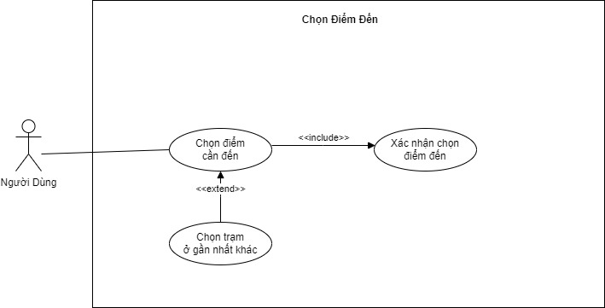

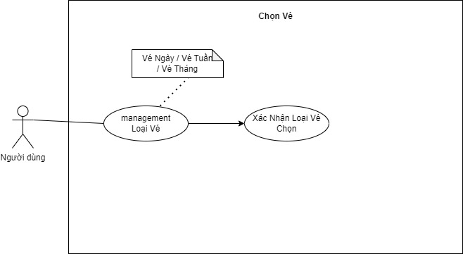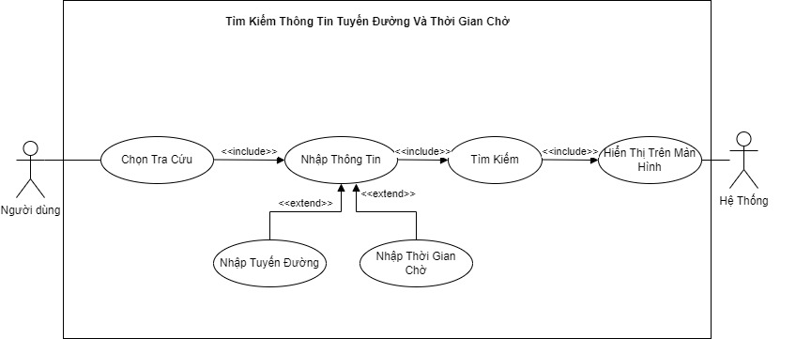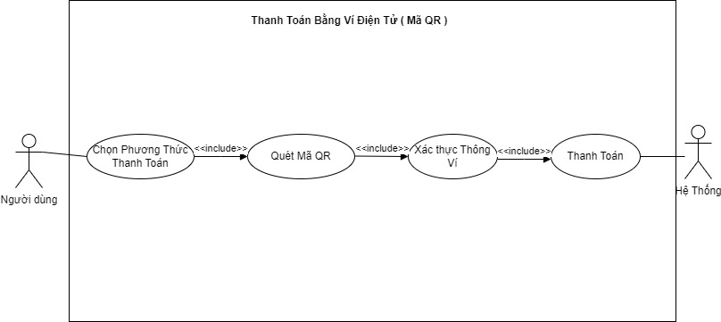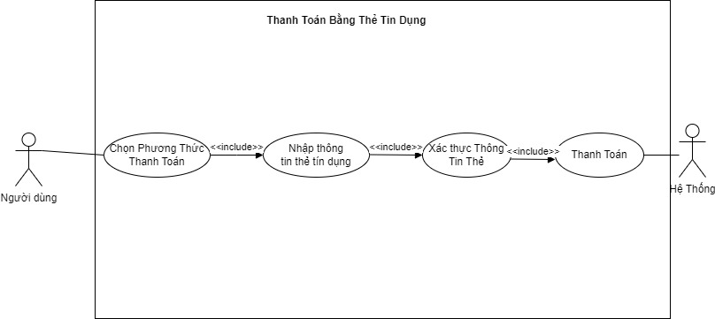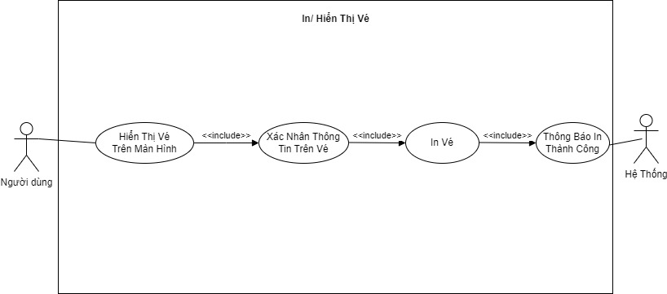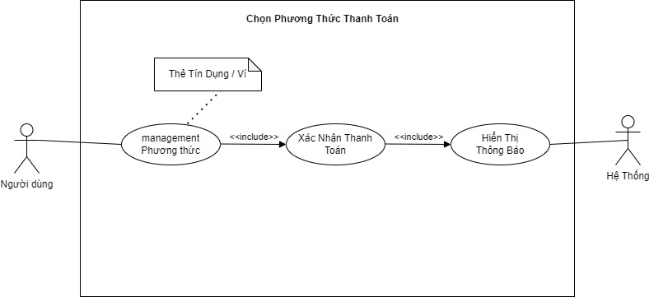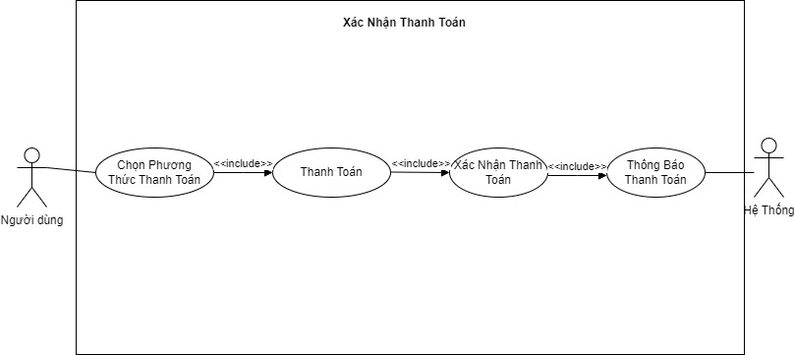

1. Make an Activity diagram to present the process of passenger’s buying a ticket from ticket vendor machine (Look like ATM)

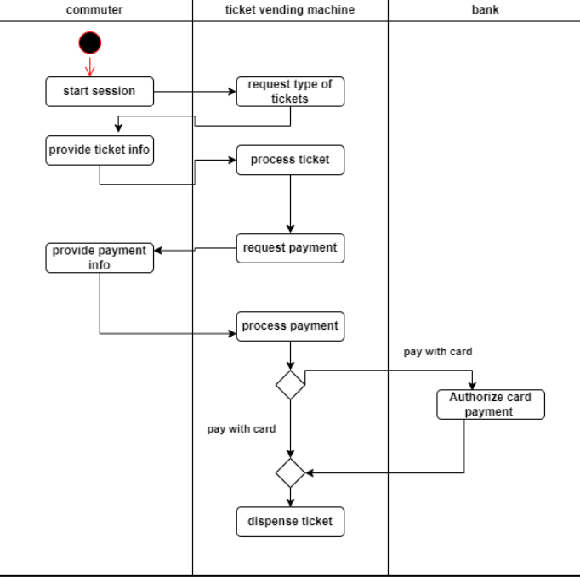

1. Let’s say that the Ticketing Vendor Machine have main use case: Buy a ticket then you are required to complete the sequence diagram, Communication Diagram, State chart diagram, and Class diagram.

Sequence Diagram: buy ticket by cash

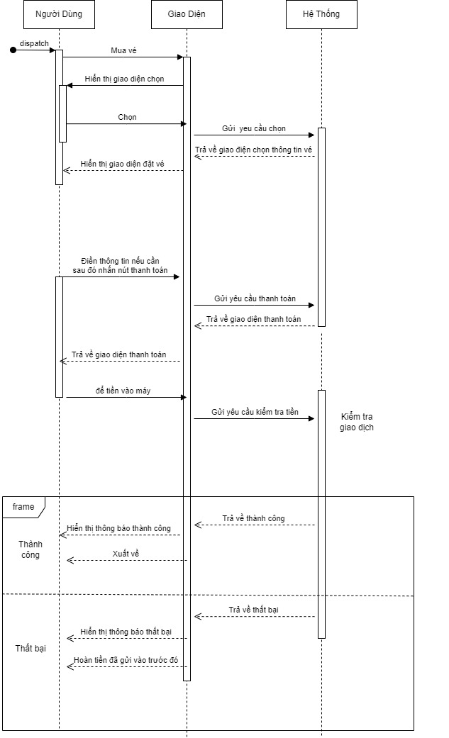

Buy ticket by card or QR:

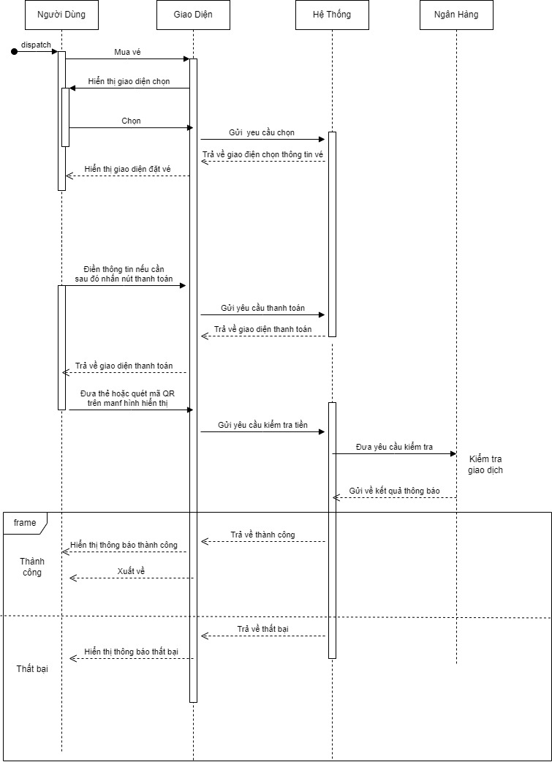 State chart diagram:

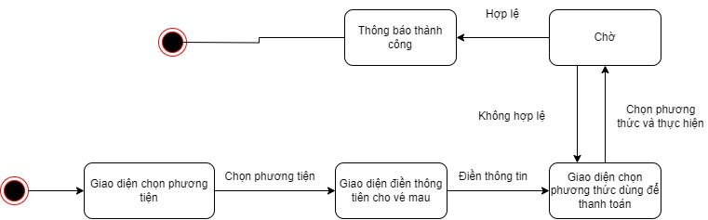

1. Design an either wireframe/mockup with balsamiq or prototype with figma for your use cases.
2. Develop Architecture design and Deployment diagram for Ticket Vendor Machine  
   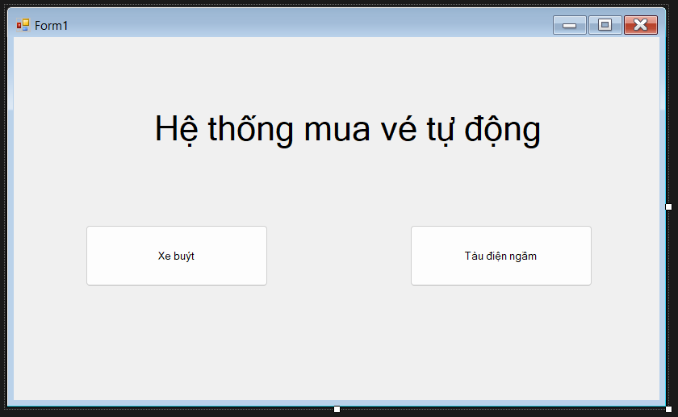

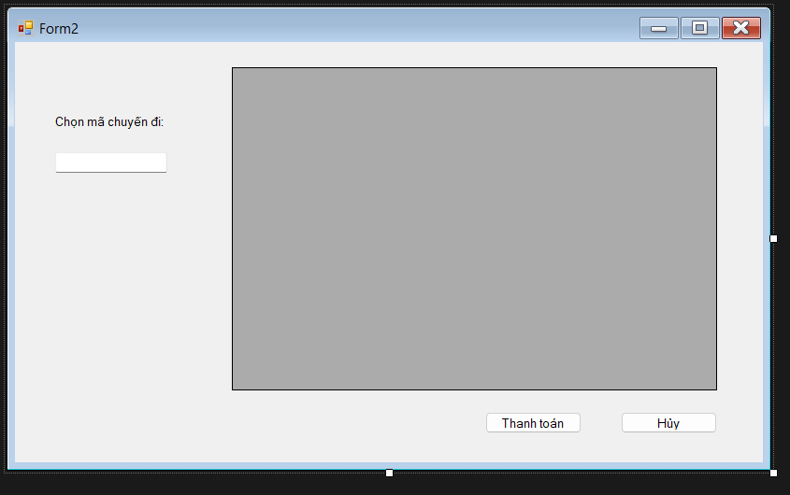

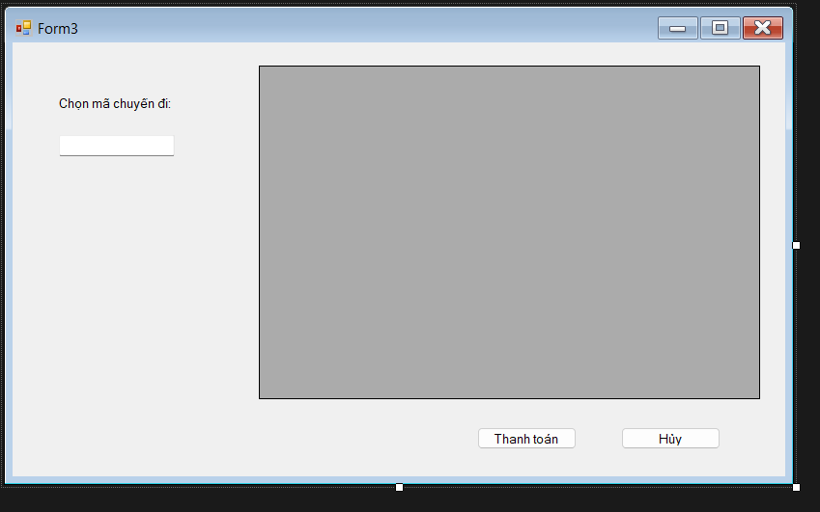

1. Demo any use case (form for inputs, report for output) with Visual Programming C# and MSSQL.
2. Upload all your work to github  
   link git: <https://github.com/NguyenPhuongHaoThien/btl_cnpm_5200790.git>